Практикум → Задача № 3

Задача № 3 вариант 5

Из открытого резервуара, в котором поддерживается постоянный уровень, по стальному трубопроводу (эквивалентная шероховатость k_{э} = 0,1 мм), состоящему из труб различного диаметра d и различной длины l, вытекает в атмосферу вода, расход которой Q, температура t°С (рис. 3).
Требуется:
1. Определить скорости движения воды и потери напора (по длине и местные) на каждом участке трубопровода.
2. Установить величину напора H в резервуаре.
3. Построить напорную и пьезометрическую линии на всех участках трубопровода.

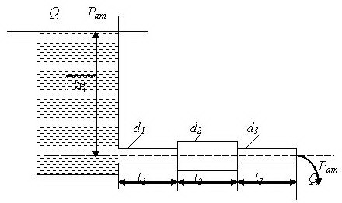

Рис. 3

 | Исходные | Вариант
 | данные | 0 |  | 1 | 2 | 3 | 4 | 5 | 6 |  |  | 7 | 8 | 9
 | Q, л/с | 0,5 |  | 1,0 | 1,5 | 2,0 | 2,5 | 3,0 | 3,5 |  |  | 4,0 | 4,5 | 5,0
 | d₁, мм | 20 |  | 32 | 75 | 32 | 25 | 75 | 100 |  |  | 50 | 100 | 50
 | d₂, мм | 15 |  | 50 | 50 | 50 | 50 | 100 | 75 |  |  | 100 | 50 | 75
 | d₃, мм | 20 |  | 32 | 25 | 25 | 75 | 50 | 50 |  |  | 50 | 100 | 100
 | l₁, м | 0,5 |  | 0,8 | 1,2 | 1,4 | 1,5 | 2,0 | 1,5 |  |  | 2,0 | 2,5 | 3,0
 | l₂, м | 0,5 |  | 0,8 | 1,2 | 1,4 | 1,5 | 2,0 | 1,5 |  |  | 2,0 | 2,5 | 3,0
 | l₃, м | 0,5 |  | 0,8 | 1,2 | 1,4 | 1,5 | 2,0 | 1,5 |  |  | 2,0 | 2,5 | 3,0
 | t˚ C | 10 |  | 20 | 30 | 40 | 50 | 40 | 30 |  |  | 20 | 10 | 30

